Конспект открытого занятия в старшей группе
по проектной деятельности
Тема: «Удивительное под ногами»
(Знакомство детей со свойствами природных материалов)
Цель: расширять и обогащать представления детей о свойствах природных материалов: песка, почвы и глины.
Задачи:
Образовательные:
- Закреплять представления детей о свойствах песка: установить его сыпучесть, рыхлость, способность пропускать воду, состоит из отдельных мелких песчинок. Они имеют разную окраску. Одни песчинки непрозрачные, другие почти прозрачные, похожи на кусочки мутного стекла.
- Закреплять знания о глине, ее свойствах: вязкая, пластичная, труднопроходимая для воды, удерживает ее, состоит из слипшихся частичек.
- Закреплять знания о почве и ее свойствах: сухая почва рассыпчатая, её комочки жёсткие, а влажная почва мягкая, липкая, хорошо пропускает воду. Уплотнённая почва плохо пропускает воздух и воду, рыхлая хорошо пропускает воду и воздух и быстро высыхает.
Развивающие:
- Уточнять знания о том, что песок, глина, почва – неживая природа.
- Развивать навыки проведения лабораторных опытов.
- Развивать социальные навыки: умение работать в группе, договариваться, учитывать мнение партнера, а также отстаивать свое мнение.
- Развивать интерес к природным материалам;
- Развивать связную речь детей. Активизировать словарь. Совершенствовать навыки диалогической речи.
- Развивать память детей, внимание, умение сопоставлять, сравнивать, анализировать.
- Развивать любознательность, способствовать формированию навыков коммуникативного поведения.
Воспитательные:
- Воспитывать доброжелательное отношение к сверстникам.
- Формировать познавательные навыки, интерес к новым знаниям.
- Воспитывать бережное отношение к живой и неживой природе, усидчивость, умение работать в коллективе, соблюдать правила безопасности.

Материал и оборудование: наборы для экспериментирования на каждого ребенка, презентация, проектор, ноутбук.

Предварительная работа:

Рассматривание альбома, иллюстраций, книг, открыток по теме: «Почва, песок, глина». Чтение художественной литературы. Наблюдения во время прогулки. Просмотр презентаций, мультфильмов и телепередач по теме.

Методы и приемы:

- практические: наблюдение, экспериментирование с глиной, почвой и песком;
- наглядные: показ опытов;
-словесные:беседа, рассказ, анализ, подведение итогов – обобщение детских исследований по данной теме.
Ход занятия:
Дети сидят за столом.
В: Ребята, посмотрите на свои столы, на что похожи наши столы?
Д: На лабораторию.
В: Правильно, ребята, у нас сегодня очень интересное занятие, которое будет проходить в нашей детской «лаборатории». Представим, что мы с вами «ученые». А кто такие ученые?
Д: Люди, которые изучают разные предметы, ставят опыты, делают открытия, работают с приборами.
В: А как называют людей, которые работают в ней?
Д: Лаборанты, исследователи, учёные.
В: А как называются основные приборы и оборудование, которые нужны для проведения опытов, экспериментов?
Д: Микроскоп, увеличительное стекло, колбы, пробирки, пинцеты, штатив, воронки и др.
В: Совершенно верно, сегодня мы будем проводить эксперименты, но в лабораторию можно только в специальной одежде, поэтому наденем фартуки и головные уборы, и вспомним, как надо вести себя в лаборатории?
Д: Не кричать, не сорить, не толкаться, работать осторожно.
В: Ребята, для того, чтобы начать нашу практическую деятельность, и наша с вами работа была успешной и продуктивной, я предлагаю вам отгадать загадки, и что же мы будем исследовать, вы узнаете, отгадав загадки.
-Слушайте внимательно.
Первая загадка:
Он и желтый, и сыпучий,
Во дворе насыпан кучей.
Если хочешь, можешь брать
И в куличики играть.
- О чем эта загадка?
Д: Песок.
В: Правильно, ребята, эта загадка о песке. (изображение песка на интерактивной доске).
В: Вторая загадка:
Весь мир кормлю, а сама не ем.
Д: Почва
В: Конечно, правильно, ребята, эта загадка о почве. (изображение почвы на интерактивной доске).
Третья загадка:
Если встретишь на дороге,
То увязнут сильно ноги.
А сделать миску или вазу –
Она понадобится сразу.
Д: Глина
В: Угадали, ребята, это глина. (изображение на интерактивной доске).
- А что такое песок и глина, как он образуется, откуда берется? Как добывают и перерабатывают песок? Где применяется песок и глина? Как можно использовать песок в искусстве? Нам расскажет телепередача «Галилео. Песок» и «Галилео. Глина». (просмотр телепередач на интерактивной доске).
В: Вы сейчас с помощью телепередач узнали, как в природе образуются песок и глина. А хотите с помощью экспериментов убедиться в этом сами?
Д: Да!
В: Исследователи, приступаем к работе.
- На столе находится всё необходимое нам для работы оборудование. Мы теперь знаем, с какими природными материалами мы будем работать в первую очередь: это песок и глина.
- Эксперимент: Выяснить состав песка и глины.
- Для проведения 1-го эксперимента вам потребуется увеличительное стекло и контейнер с песком и глиной. Рассматриваем песок и глину с помощью увеличительного стекла. Из чего он состоит? Какого цвета и на что похожи песчинки? (Песок – это очень – очень мелкие камешки разного цвета, разной формы, разного размера). Как образуется песок? (Песчинки образуются от трения и ударов камней друг о друга). Рассмотрите таким же образом комочек глины. Видны ли такие же песчинки в глине? (В песке каждая песчинка лежит отдельно), а в глине? – слипшиеся, очень мелкие частички, из которых получаются комочки. (Глина чем-то похожа на пластилин).
Вывод: Песок состоит из отдельных мелких песчинок. Они имеют разную окраску, но преимущественно желтоватый цвет. Одни песчинки непрозрачные, другие почти прозрачные, похожи на кусочки мутного стекла, а глина – из мелких частичек, серого цвета, которые как будто крепко взялись за руки и прилипли друг к другу, образуя комочки.
- Эксперимент: Исследовать взаимодействие песка и глины с водой.
- Для проведения 2-го эксперимента вам потребуется 2 стакана, один с песком, а другой с глиной. Полить воду сначала в стакан с песком, а затем с глиной. Через какой материал вода просачивается быстрей? (Песок хорошо пропускает воду, а глина – плохо. Глина дольше удерживает воду). Как меняется цвет и другие свойства песка? (Песок стал темнее, перестал быть сыпучим и быстро впитал воду). Происходят ли какие-либо изменения с глиной? (Глина стала темнее, более вязкая, но воду пропускала медленнее чем песок). Можно ли слепить из мокрого песка и глины? (Сырой глине можно придать форму, это мягкий материал. Глина легко мнётся, продавливается. После высыхания хорошо сохраняет форму. Из сырого песка можно слепить, но песок плохо сохраняет форму, при надавливании песок рассыпается).
Вывод: Песок и глина взаимодействуют с водой по-разному. Песок хорошо пропускает воду, а глина – плохо. Потому что у песка частички маленькие, полупрозрачные, не прилипают друг к другу. У глины частички тесно прижаты друг к другу.
В: Сейчас я предлагаю вам пройти в игровую зону из нашей научной лаборатории, и немного отдохнуть и размяться.
Физкультминутка «Быстро встаньте».
Быстро встаньте, улыбнитесь,
Выше, выше подтянитесь.
Ну-ка, плечи распрямите,
Поднимите, опустите,
Влево, вправо повернулись,
Рук коленями коснулись.
Сели, встали, сели, встали
И на месте побежали.
- А теперь возвращаемся и находим на столе контейнер с почвой, с которым мы будем работать во вторую очередь. Но прежде чем начать экспериментировать, мы с вами посмотрим видео «05 Почва». Как появилась почва? И опыты с ней.
Вы сейчас с помощью телепередачи «05 Почва» узнали, как в природе образуется почва. Что входит в состав почвы? А хотите с помощью экспериментов убедиться в этом сами?
Д: Да!
- Эксперимент: Узнать состав почвы.
- Для проведения 3-го эксперимента вам потребуется рассмотреть через лупу контейнер с почвой. Из чего состоит земля? (Из комочков). Определить ее цвет? (Чёрный). Обследовать почву пальцами. Какая она на ощупь сухая или мокрая? Почва бывает разной: Чёрной, жёлтой, красной, глинистой, песчаной, подзолистой, болотистой, серой лесной, ещё чернозёмной. Положите в стакан с водой почву и размешайте ложкой. Где в стакане она оказалась? (Через некоторое время на поверхность всплыли остатки иголок, листьев, мусора. На дно стакана осел песок, а поверх него глина).
Вывод: В почве находятся остатки растений, песка и глины.
- Эксперимент: Сравнить, как примятая и разрыхленная почва взаимодействует с водой.
- Для проведения 4-го эксперимента вам потребуется в одном тазу примять почву, а в другом разрыхлить. Подумать, почему разрыхленная почва занимает больше места, чем примятая. (В почве много воздуха). Полить почву в обоих тазиках. Через какую почву вода просачивается быстрее всего? (Через взрыхленную. Для хорошего роста растениям нужен воздух и вода).
Вывод: Уплотнённая почва – плохо пропускает воздух и воду, а рыхлая хорошо пропускает воду и воздух.
В: Ребята, для проведения следующего опыта-исследования я хотела бы узнать: какое очень важное свойство объединяет глину и пластилин? (пластичность) используя это свойство глины можно создавать глиняные игрушки, посуду. А еще на глине, как и на пластилине можно оставлять различные отпечатки.
Игра «Отпечатки природного материала на пластилине».
- Перед вами уже приготовлено 5 лепешек. Вам нужно сделать отпечатки на пластилине (шишки, орехи, ракушки, деревянные ложки, пуговицы). Подумайте и скажите: какие из предложенных материалов (с которыми вы играли сейчас) мы можем встретить в природе, (шишки, орехи, ракушки, а какие созданы руками человека? (деревянные ложки, пуговицы). Почему этот материал называют природным? (есть в природе).
Вывод: Шишка, орехи, ракушки — это природный материал, а деревянные ложки, пуговицы- сделанные из природного материала. Еще дети будут знать и распознавать разный природный материал по его отпечаткам.
В: Моя лаборатория сегодня закрывается. Мы с вами сегодня провели много опытов с почвой, песком, глиной. Ребята, давайте вспомним, где мы с вами сейчас проводили опыты?
Д: В лаборатории.
В: С какими природными материалами мы работали?
Д: С песком, глиной, почвой.
В: Как использует человек в своей жизни песок, глину и почву?
Д: В строительстве, при изготовлении посуды, для выращивания растений в сельском хозяйстве.
В: Как вы думаете песок или глина нужней для природы? (Ответы детей).
Д: В природе песок с глиной дружат. Песок рыхлит землю, а глина служит для удержания воды в почве. Это очень важно для роста и развития растений. А значит, глина и песок полезны для природы одинаково.
В: Ребята, а где в природе можно встретить песок и глину? (в земле, почве). Основные составляющие почвы - песок, глина. Песок рыхлит землю, а глина служит для удержания воды в почве для растительности.
В: У меня для вас есть подарки для проведения экспериментов на прогулке. Готовы ли вы продолжать экспериментировать?
Д: Да.
Воспитатель предлагает детям наборы для игр с песком. Дети выходят на прогулку, в песочнице проводятся игры с песком.

Конспект занятия по проектной деятельности
с детьми старшего дошкольного возраста
Тема: «СЕКРЕТЫ ВОЗДУХА»
Цель: развитие познавательной активности дошкольников в процессе экспериментирования.
Задачи:
Обучающие: расширять знания детей о воздухе в процессе экспериментирования, активизировать речь и обогащать словарь: воздух невидимый, прозрачный; воздух лёгкий и поднимается вверх; мы дышим воздухом. Упражнять в использовании нетрадиционных техник при изображении простейшего рисунка.
Развивающие: Развивать познавательную активность, интерес к явлениям неживой природы, развивать внимательность, наблюдательность, самостоятельность.
Воспитательные: Воспитывать доброжелательное отношение к сверстникам, слушать внимательно, помогать друг другу.
Материал:
Бумажный самолетик, белые халаты, схемы, трубочки для коктейля, стаканчики с водой, стаканчики с раствором (гуашь), гель, вода, листы бумаги, мыльные пузыри, игрушка Кузя.
Предварительная работа:
Беседа о воздухе, игры с шарами и мыльными пузырями.
Ход занятия:
Воспитатель: все в сборе, взрослые и дети, мы можем начинать, но сначала нужно нам «здравствуйте!» сказать. Давайте поздороваемся с нашими гостями.
Дети: Здравствуйте!
В группу залетает бумажный самолет.
Воспитатель: Ой, ребята посмотрите, что это?
Дети: Самолет!
Воспитатель: А кто нам его отправил?
Дети: Мы не знаем.
Воспитатель: А здесь загадка. Давайте я ее прочитаю:
«Он нам нужен, чтоб дышать,
Чтобы шарик надувать.
С нами рядом каждый час,
Но невидим он для нас!»
- Через нос проходит в грудь, (глубокий вдох носом)
И обратно держит путь. (выдох ртом)
Он невидимый, но все же
Без него мы жить не можем.
Что это?
Дети: Воздух!
Воспитатель: Правильно, это воздух! Сегодня мы с вами поговорим о воздухе. Я предлагаю вам на некоторое время представить, что это не группа, а научно - исследовательская комната, в которой проводят разнообразные опыты, исследования, даже делают открытия, как настоящие учёные. (Дети и воспитатель одевают халаты).
Домовёнок Кузя (появившись из-за печки): Здравствуйте, ребята! А что это вы собираетесь тут делать?
Воспитатель: Мы с ребятами хотим поговорить о воздухе.
Кузя: О воздухе? А кто его видел, этот воздух? Может, его и нет вовсе? Лично я никогда не видел воздух! А вы, ребята?
Воспитатель: Скажите, ребята, Кузе, вы видите воздух вокруг нас?
Дети:Нет, не видим.
Воспитатель: Раз мы его не видим, значит, какой воздух?
Дети: Воздух прозрачный, бесцветный, невидимый.
Кузя: Вот-вот! Невидимый! Значит его и нет вовсе!
Воспитатель: Погоди, погоди, Кузя! Я вот тоже воздух не видела, но знаю, что он всегда вокруг нас!
Кузя: Ой, всё-то вы знаете! А я вам не верю! Вот докажите, что этот самый воздух есть!
Воспитатель: Ребята, давайте докажем Кузе, что воздух всё-таки есть! Чтобы воздух увидеть, его надо поймать. Хотите, я научу вас ловить воздух?
Дети: Да.
Эксперимент 1. «Поиск воздуха».
Воспитатель: Возьмите полиэтиленовый пакет. Что в нём?
Дети: Он пуст.
Воспитатель: Его можно сложить в несколько раз. Смотрите, какой он тоненький. Теперь мы набираем в пакет воздух и закручиваем его. Пакет полон воздуха, он похож на подушку. Воздух занял всё место в пакете. А мы его видим?
Дети: Нет
Воспитатель: Значит какой воздух?
Дети: Невидимый.
Воспитатель: А какого цвета воздух?
Дети: Бесцветный, прозрачный.
Воспитатель: А давайте его понюхаем!
(Дети, нюхают воздух в пакете)
Воспитатель: Воздух, имеет запах?
Дети: Нет, не имеет!
Воспитатель: Правильно. Теперь пакет раскрутим и выпустим из него воздух. Пакет опять стал тоненьким. Почему?
Дети: В нём нет воздуха.
Воспитатель: Надо это открытие отметить схемой. (Воспитатель вешает на магнитную доску схему № I). Смотри, Кузя! воздух прозрачный, чтобы его увидеть, его надо поймать. И мы смогли это сделать! Мы поймали воздух и заперли его в мешочке, а потом выпустили его. Еще мы узнали, что воздух не имеет запаха.
Кузя: Нет, нет и нет! Это просто фокус!
Воспитатель: - Ты не прав! Вовсе это не фокус. Воздух можно не только поймать, но и увидеть. Сейчас мы с ребятами тебе покажем. Хотите попробовать?
Дети: Хотим!
Воспитатель: – Хорошо! Но сначала мы поиграем с вами.
Дует ветер с высоты.
Гнутся травы и цветы.
Вправо – влево, влево – вправо
Клонятся цветы и травы. (Наклоны в стороны).
А давайте вместе
Все попрыгаем на месте. (Прыжки).
Выше! Веселей! Вот так.
Переходим все на шаг. (Ходьба на месте).
Вот и кончилась игра, продолжить опыты пора. (Дети садятся).
Опыт№ 2 «Пузырьки».
Воспитатель: Сначала возьмите трубочку и подуйте через трубочку на ладошку.
Что вы почувствовали, когда дули? (Ветерок.) Откуда он появился?
Дети: Выдохнули воздух, который перед этим вдохнули.
Воспитатель: Воздух нужен человеку и животным для дыхания. Он попадает внутрь при вдохе через рот или нос и так же выходит при выдохе, значит, воздух есть внутри нас. А теперь, подуйте в трубочку, опущенную в стакан с водой. Что происходит?
Дети: Выходят пузырьки.
Воспитатель: Что, в этих пузырях находится?
Дети: В этих пузырях находится воздух.
Воспитатель: Откуда он появился?
Дети: Выдохнули воздух, который перед этим вдохнули.
Кузя: А куда теперь пузыри делись?
Воспитатель: Они исчезли, Кузя. Воздух легкий, он поднимается вверх.
- Ну, что, а теперь-то ты, Кузя, убедился, что воздух все-таки существует?
Кузя: Да! Теперь я действительно верю, что воздух есть!
Воспитатель: Давайте подведем итоги и это открытие отметим схемой № II. Значит, воздух есть внутри нас. Мы дуем в трубочку, и он выходит в виде пузырьков. И воздух легче воды. А что можно надуть с помощью воздуха?
Дети: Воздушный шарик, спасательный круг, мячик, нарукавники, надувной матрас.
Воспитатель: Правильно, а у воздушных шаров есть младшие братья. А чтобы узнать, кто это, отгадайте загадку:
В мыльной воде родился,
В шарик превратился,
К солнышку полетел,
Да не долетел: лопнул!
Дети: Мыльные пузыри!
Воспитатель: Кузя, как ты думаешь, что находится внутри мыльных пузырей?
Кузя: Конечно же мыло!
Воспитатель: Ребята, прав ли Кузя? Почему?
Дети: Нет, воздух.
Воспитатель: Конечно же, в каждом пузыре внутри находится воздух. Это мыльная плёнка наполняется воздухом и отрывается от петельки. Лёгкие, наполненные воздухом пузыри, парят в воздухе.
Кузя: Ой, что- то мне жарко и сладкого охота!
Воспитатель: А давайте, ребята, подарим Кузе от нас подарок?
Кузя: Давайте, давайте я очень люблю подарки!
Воспитатель: Пузыри лопнули, но это не беда! Мы с вами их нарисуем! Ребята, что лежит у вас на столах?
Дети: Трубочки, листы бумаги, стаканчики с краской.
Воспитатель: Надо дуть через трубочку в стакан с краской. На стакане получится шапочка. Затем надо взять лист бумаги и приложить сверху на стакан.
Выдуваем пузыри
Вот такие – посмотри!
Все они воздушные,
И очень непослушные.
- Дуйте аккуратно, несильно, чтобы краску не разбрызгать.
- Молодцы, ребята, красивые у вас получились рисунки. Давайте мы подарим их Кузе.
Кузя: Спасибо вам огромное! До свидания!
Воспитатель и дети провожает Кузю.
Опыт№ 3. «Живая змейка»
Воспитатель: Господа ученые, напоследок хочу показать очень интересный фокус, который называется «Змейка». Прошу за следующий стол.
Воспитатель: Ребята, что у нас лежит на столе?
Дети: Свеча, спираль, палочка с иголочкой, стакан с песком, спички.
(Воспитатель помещает змейку над пламенем свечи.)
Воспитатель. Что происходит со змейкой?
Дети: Она начинает вращаться.
Воспитатель. Почему она вращается? (Потому что теплый воздух идет вверх и поднимает змейку.)
Воспитатель. Давайте подведем итоги и это открытие отметим схемой № III. Воздух над свечой теплее, над ней змейка вращается, но не опускается вниз, т.к. ее поднимает теплый воздух. Теплый воздух идет вверх.
Итоговые вопросы.
1). Какой воздух? (бесцветный, прозрачный и поэтому мы его не видим);
2). Чтоб увидеть воздух, что нужно сделать? (его надо поймать);
3). Есть ли воздух внутри людей?
4). Для чего нужен воздух всему живому? (для дыхания);
5). Воздух легче воды?
6). Куда движется теплый воздух? (идет вверх);

Приложения:
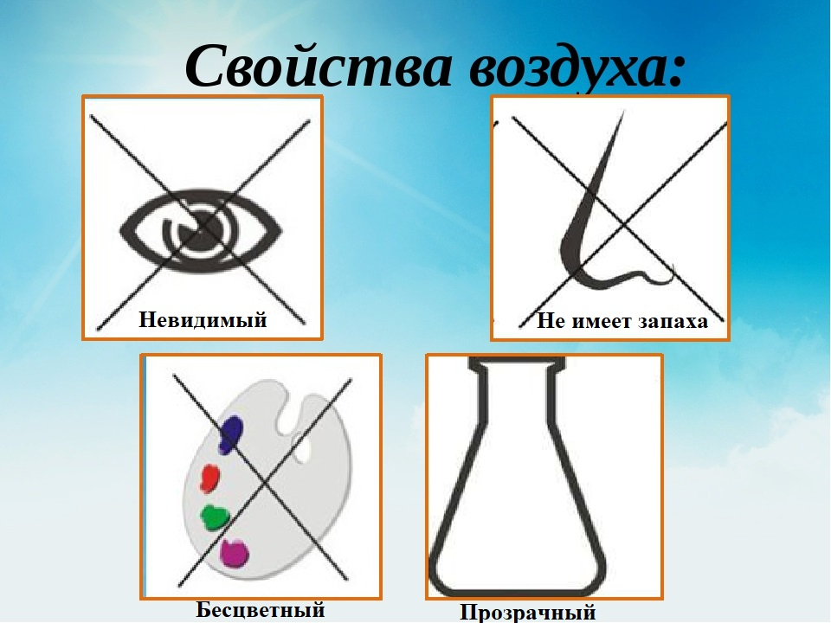
№ I.
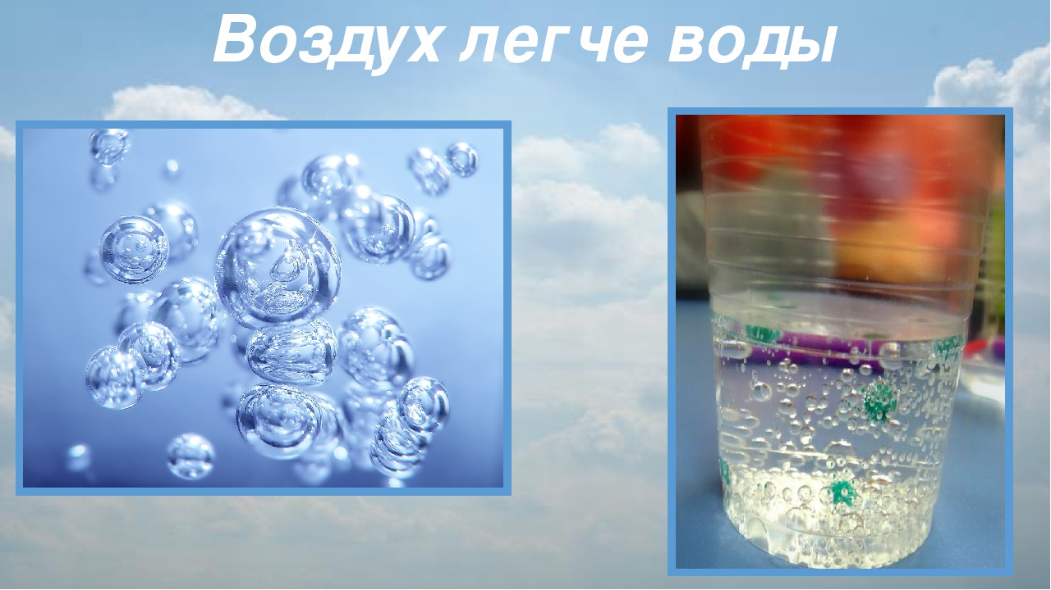
№ II.
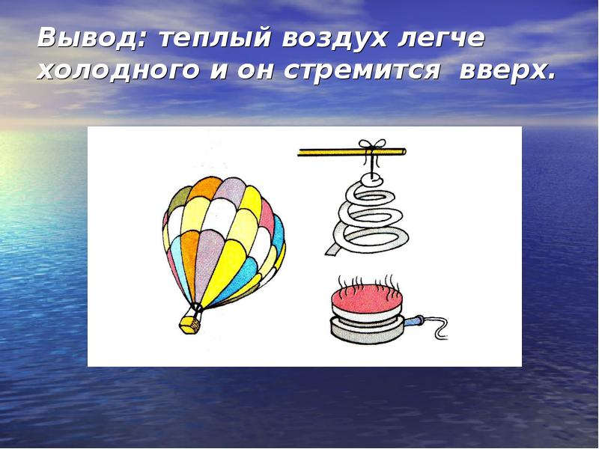
№ III.

Конспект занятия с элементами проектной деятельности с детьми старшего дошкольного возраста
Тема: «Фруктовая лаборатория»
Цель: Совершенствование представлений детей о разнообразных свойствах фруктов.
Задачи:
- Закреплять знания детей о здоровом образе жизни;
- Развивать восприятие, умение выделять разнообразные свойства и отношения предметов (цвет, форма, величина, расположение и т. п.);
- Развивать логическое мышление;
- Воспитывать интерес к исследовательской деятельности;
- Включая разные органы чувств: зрение, слух, осязание, обоняние, вкус.
- Способствовать формированию проектной деятельности – умение находить, выбирать и оформлять материал.
- Помочь детям найти ответ на вопрос: «Почему яблоки на срезе темнеют?
Материал для проведения опыта: Яблоко, лимон, мандарин, апельсин, виноград, емкости с водой, со свежей газированной водой.
Ход занятия:
Воспитатель: Здравствуйте, ребята!
Дети: Здравствуйте, Валентина Викторовна.
Воспитатель: А вы знали, что говорить друг другу «здравствуйте» — это значит, желать здоровья. Это самое ценное, что есть у человека, а значит здоровье надо беречь. У вас на столах лежат карточки. Покажите, какое у вас настроение? Если хорошее, покажите солнышко, если плохое, то тучку. Хорошее настроение может быть только у здоровых людей.
- Что нужно для того, чтобы быть веселым и здоровым (ответы детей).
Воспитатель: Еще необходимо правильное питание. А что это значит? (ответы детей).
Дети: Это еда полезная для человека.
Демонстрация на интерактивной доске мультфильма «Приключения Тани и Вани в стране продуктов».
Воспитатель: А теперь мы с вами немного поиграем в игру «Полезные и неполезные продукты». У вас на столе карточки, разложите их. В одну сторону полезные продукты, а в другую неполезные.
Итог: Овощи и фрукты – самые полезные продукты.
- Запомним, что правильное питание-залог здоровья.
Воспитатель: Ребята, вы любите загадки?
Дети: Да!
Воспитатель: Тогда отгадайте вот эту загадку:
Груша, яблоко, банан,
Ананас из жарких стран.
Эти вкусные продукты
Вместе все зовутся.
Дети: Фрукты.
Воспитатель: Правильно, сегодня мы будем говорить о фруктах. Но не просто говорить о фруктах, а будем исследовать и ставить опыты. У нас с вами сегодня день начнется в лаборатории. А результаты нашего исследования мы будем фиксировать (зарисовывать, записывать) в ваших протоколах. Протоколы лежат у вас на столе.
- Ну, что, мои маленькие исследователи, вы готовы к поиску неизвестного?
Дети: Готовы!
Воспитатель раскладывает на столе фрукты: яблоко, апельсин, мандарин, лимон, виноград.
Воспитатель: У нас на столе лежат разные фрукты. Давайте их назовем.
Дети: Яблоко, апельсин, мандарин, лимон, виноград.
Воспитатель: Как мы видим, все фрукты разные. Давайте определим, отличаются фрукты по форме?
Дети: Отличаются, есть фрукты овальные и круглые.
Воспитатель: А по размеру отличаются?
Дети: Есть большие и маленькие.
Воспитатель: Перечислите, пожалуйста, цвет фруктов?
Дети: Красный, зеленый, желтый, оранжевый.
Воспитатель: А кожура у фруктов по структуре какая?
Дети: Пористые и гладкие.
Воспитатель: А теперь провидем игру «Отгадай по запаху и вкусу фрукт». Дети закрывают глаза, сначала даём понюхать фрукт, ребенок предполагает, что это за фрукт, а затем пробует кусочек фрукта на вкус, убеждаясь, правильно ли он дал свой ответ.
Воспитатель: Подведем итоги. Возьмите фломастер и карточки протокола для фиксации результатов. Значит все фрукты разные, но их можно сгруппировать. Отмечаем в карточках результат «плюсиками» напротив формы, размера, цвета, вкуса, запаха и структуры кожуры фруктов.
Воспитатель:
«Мне сказали: «Яблоко – полезно,
Потому что много в нём железа!»
Я три штуки съела –
Ничего внутри не загремело! (Д. Сиротин).
- Сначала проведем первый опыт на яблоке.
Разрезали яблоко пополам, рассмотрели с ребятами поперечный срез. Затем разрезали лимон, и смазали лимонным соком, одну половинку яблока, а вторую половинку яблока ребята положили на тарелку срезом вверх. И стали наблюдать за изменениями. Через некоторое время одна из половинок яблока, не смазанная лимонным соком, потемнела, а та, что была «защищена» лимонным соком, осталась белой.
Вывод.
Потемнение происходит из – за окисления железа, которое содержится в яблоках, кислородом воздуха. Кислота, которая содержится в лимонном соке, защищает срез яблока от окисления и замедляет процесс окисления. (Дети, зарисовывают результат в протоколе).
Воспитатель:
Ароматный апельсин
Брат очистить попросил.
Не мудреное то дело.
Я очистила и... съела.
И теперь я виновата,
Что истерика у брата!? (Т. Полякова).
- А теперь второй опыт, Давайте поэкспериментируем с апельсинами и мандаринами. Как вы думаете, умеют ли апельсины и мандарины плавать? (предположения детей). А давайте проверим? Перед вами 2 апельсина. Один из них положите в миску с водой. Давайте посмотрим, что с ним будет происходить? (Он будет плавать – дети делают вывод). И даже если очень постараться, утопить его не удастся. Очистите второй апельсин и положите его в воду. Ну, что? Дети рассказывают, что произошло. (Он "утонул" - только слегка не покрылся водой, потому что на нем осталось немного белых "шкурок"). Глазам своим не верите? Апельсин утонул. Как же так? Два одинаковых апельсина, но один утонул, а второй плавает? Что мы можем предположить. (Ответы детей). Как проверить, действительно ли кожура не дает апельсину утонуть (ответы детей). То же самое проделываем с мандаринами. Очищенный мандарин сразу пошел ко дну.
Вывод.
Почему так произошло? Всё дело в том, что в кожуре цитрусовых много пузырьков воздуха. Они выталкивают фрукт из воды. А без кожуры у цитрусовых нет пузырьков, поэтому очищенные апельсины и мандарины тонут. (Дети зарисовывают результат в протоколе).
Воспитатель:
Виноград, виноград,
В кучке шарики висят.
Любят кушать эти шарики
Все от взрослых и до маленьких. (Матунова Н.).
Третий опыт, как вы уже догадались, будет с виноградом. Возьмите ёмкость со свежей газированной водой и бросьте в нее виноградинку. После того как вы бросите виноградинку в ёмкость с жидкостью, она опустится на дно, потому что чуть тяжелее воды. Но на нее тут же начнут садиться пузырьки газа, похожие на маленькие прозрачные воздушные шарики. Вскоре их станет так много, что виноградинка всплывет.
Вывод: на поверхности пузырьки лопнут, газ улетит. Отяжелевшая виноградинка вновь опустится на дно. Здесь она снова покроется пузырьками газа и снова всплывет. Так будет продолжаться несколько раз, пока вода не «выдохнется». (Дети зарисовывают результат в протоколе).
Воспитатель: Ну что, вы все очень хорошо поработали. Может теперь немного пофантазируем? Представьте, что мы с вами оказались в фруктовой стране. В этой стране солнце лимонного цвета. А какие будут облака?
Дети: Виноградные.
Воспитатель: Какой дождь пойдет из виноградных туч?
Дети: Виноградный – напоминающий вкус виноградного сока.
Воспитатель: А что еще может быть в фруктовой стране?
Дети: Апельсиновые машины, яблочные дома, бабочки - лимонницы, мандариновые елки и т. д.
Воспитатель: У нас получилась красивая и необычная страна. Настроение отличное, даже захотелось танцевать. Звучит музыка. Дети танцуют.
Воспитатель: Ух, как жарко и хочется пить. А вы хотите пить?
Дети: Да.
Воспитатель: Я могу научить вас готовить свежевыжатый яблочно-виноградный сок. Нам понадобится для приготовления:
Белый виноград (300 г).
Минеральная вода без газа.
Яблоки (2-3 шт.). (Рекомендуется перед приготовлением сока попробовать на вкус яблоки и виноград. Если они кисловатые, то дополнительно стоит добавить в рецепт мед или сахарный песок, чтобы придать напитку сладость.)
Все фрукты отправляют в соковыжималку или блендер. Сюда же нужно положить другие компоненты, включая минеральную воду. Остается тщательно перемешать все составляющие напитка. Дети пьют сок.
Воспитатель: Ну что вкусно?
Дети: Да!
Сегодня мы узнали много интересного про фрукты и даже научились делать сок. Все, что вы узнали, о фруктах, вы можете поделиться с друзьями и близкими.

